网络应用编程文档
项目名称：基于TCP通信技术的多人剪刀石头布游戏
姓名： 刘庆

2023年9月18日 目录

一. 需求分析 2
1.1 开发背景 2
1.2 功能要求 3
1.3 运行环境 3
1.4 功能实现 4
二．项目设计 5
2.1程序流图 5
2．2 概要设计 6
2.3功能设计 4
2．4 详细设计 5
2.4.1界面设计 5
客户端 6
2.4.2程序结构设计 7
三 编码实现 8

3.1、客户端 8
3.2服务器端 13
四 项目测试和调试 27
五、总结： 28

一. 需求分析

1.1 开发背景
通过开发一个简单地基于多线程和sqlite3库的石头剪刀布游戏，希望通过制作该程序还能更好的学习网络软件编程知识，复习和巩固sqlite3语法，了解多进程，多线程，io多路复用各自的特点与应用场景，深刻理解客户端与服务端tcp通信的过程。

1.2 功能要求
（1）注册和登录，修改密码功能。
（2）客户可以通过服务器转发，实现一对一、一对多游戏。
（3）实现胜利和失败反馈，服务器端能够给玩家发送胜利失败数据。
（4）服务器端和客户端程序都能实时显示在线用户数目。
（5）应该具有友好、易用、美观的图形界面。
（6）服务器端能对用户的账号密码，胜利数据进行存储，每次登录后对玩家的胜利次数进行一个数据更新。

1.3 运行环境
本系统基于WINDOWS socket接口设计,适用于linux等系统。

1.4 功能实现
1．登录验证功能。对于账号重复，账号不存在，密码错误等异常，需要提示给用户。
2. 客户通过服务器转发，实现一对一、一对多游戏。
3. 在用户做出游戏选择后，服务器能够返回战胜的玩家姓名，以及自身胜利游戏次数。
4. 保存并能察看聊天纪录。
5．注册新的游戏用户。
6.能够循环的进行游戏，改密功能，在用户想要退出的时候退出。

二．项目设计

2.1 程序流图
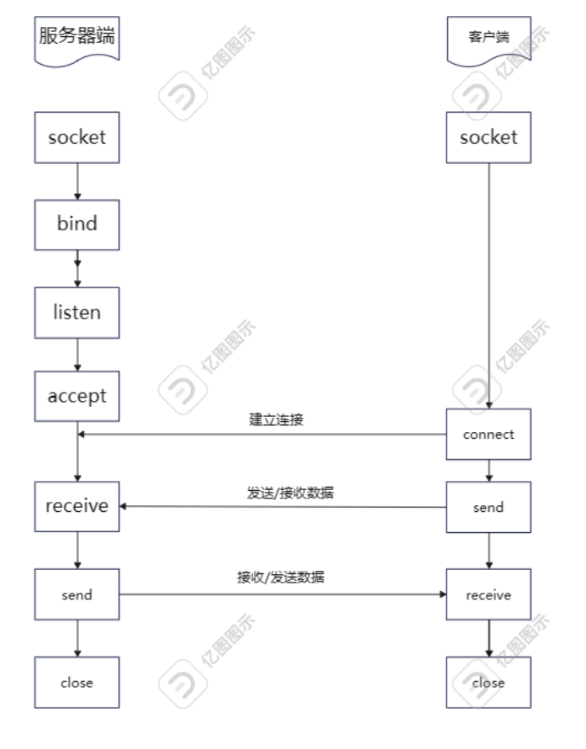

2.2 概要设计
通过C程序，实现多人石头剪刀布游戏的功能，采用Windows Socket编程，服务器与客户端采用了TCP/IP连接方式，在设计游戏方案时，实行客户端登陆后将游戏信息发往服务器端，再由服务器进行统一处理，分别发送的思路，服务器端是所有信息的中心。
由于服务器端要保存用户信息，我们利用数据库来实现这一功能，因此首先需要建立用户信息数据库。
建立三个石头剪刀布队列来保存用户石头剪刀布游戏的选择情况，也就是用户名，后续通过队列遍历就可以得到某客户端玩家战胜的游戏玩家，再通过sql语句得到本地存储的winNumbers,对获得胜利的玩家进行加一（初始值设为0），同时拼接战胜玩家的名字，客户端玩家胜利次数发送给客户端，每次游戏结束对队列进行清空。
通过sqlite3库的函数实现了玩家的注册登录和改密的功能。

2.3功能设计

客户端：
1） 登陆功能：建立与服务器的连接并登陆，能显示登陆错误信息。
2） 注册功能：建立与服务器的连接并登陆，能显示注册错误信息，且用户名唯一。
3） 游戏功能：在指定端口和port下和其他的玩家（客户端）进行游戏，能返回游戏胜利数据。
4） 退出：能主动退出，不退出的话继续程序循环。
登陆到服务器
客户端
注册新玩家
开始游戏
修改密码
退出

服务器端：
向各个客户端发布游戏反馈。
接受来自客户端的各种游戏信息并统一处理。
- 登陆信息：检查登陆信息是否正确，并向客户端返回登陆信息，如信息正确。就将登陆成功发给该用户，等待用户选择，在用户选择后执行相应的信号处理函数，将处理结果发送给用户。同时在服务器端显示出来。
- 游戏结算信息：将处理完的游戏结果转发给指定的用户。
- 申请注册信息：接收用户的账号和密码信息，将信息保存到db文件中，同时将注册结果返回给客户端。
- 用户下线：将此用户下线消息发给各客户端，并通报用户在服务器端的状态。
服务器端
申请注册信息
用户下线
处理登陆信息
游戏结算消息
程序中主要变量及函数的功能说明如下：
客户端：

int tcp_connect(const char *ip,int port)；//连接服务器
void game_user(int sockfd)；//客户端游戏过程与游戏数据提交
void change_password(int sockfd);//修改密码
服务器端：
//玩家游戏队列
// 定义队列节点结构体
typedef struct QueueNode {
char username[100];
struct QueueNode* next;
}QueueNode;

// 定义队列结构体
typedef struct Queue {
QueueNode* head;
QueueNode* tail;
}Queue;
//创建结构体封装线程函数的参数
typedef struct {
int newfd;
Queue* Stone;
Queue* Scissor;
Queue* Cloth;
} ThreadArgs;
// 创建队列
void QueueInit(Queue* pq)；
// 入队列
void EnQueue(Queue* pq, const char* username)；
//遍历队列并拼接用户名
char* ConcatUsernames(Queue* pq)；
//清空队列
void ClearQueue(Queue* pq) ;
//销毁队列
void DestoryQueue(Queue* pq) ;
//数据库连接
static sqlite3 *db;
void open_db();
//关闭数据库连接
void close_db();
//创建用户表
void creat_table();
//根据用户名得到云端的游戏数据
int getWinnumberByUsername(const char *username);
// 更新胜利次数的函数
void updateWinNumbers(const char* username);
// 改密函数
int changePassword(const char* username,const char* newPassword);
//用户注册
void register_user(const char* username, const char* password);
//用户登录
bool login(const char* username, const char* password);
//按照玩家选择插入队列
int processChoice(int choice,Queue* Stone,Queue* Scissor,Queue* Cloth,const char * username);
//与客户端通信的函数
int tcp_com(int client_sock,Queue* Stone,Queue* Scissor,Queue* Cloth);
//与客户端链接的函数
int tcp_server(const char* ip, int port);
//线程处理函数
void * childThread(void * arg)；

2.4 详细设计

2.4.1界面设计

客户端
- 注册
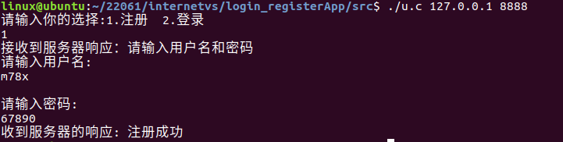
- 登录
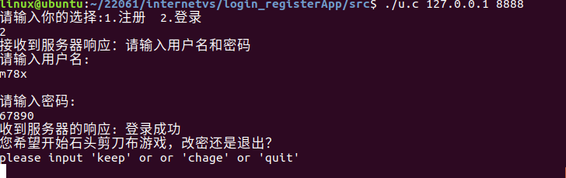
- 石头剪刀布游戏
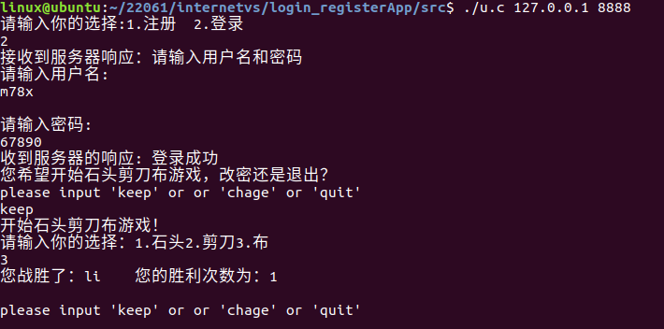
- 修改密码
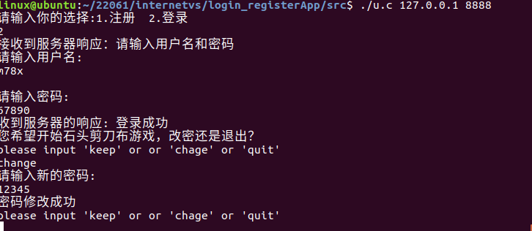
- 玩家退出
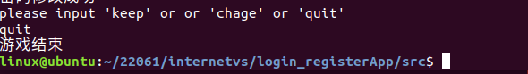
服务器端

- 服务器启动配置端口号
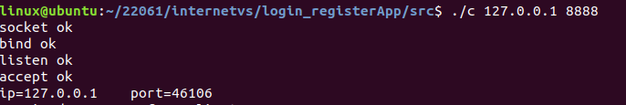
- 用户注册
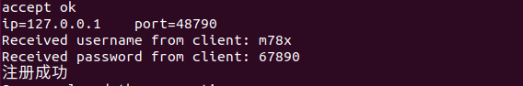
- 游戏过程
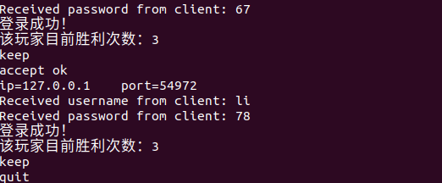
- 修改密码
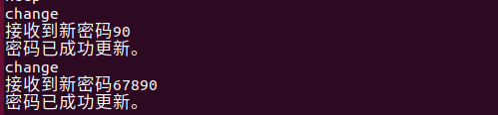
- 退出
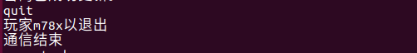

2.4.2程序结构设计
如概要设计反映。

三．编码实现

3.1、客户端
//连接服务器
int tcp_connect(const char* ip, int port)
{
int tcp_socket = 0;
tcp_socket = socket(AF_INET, SOCK_STREAM, 0);
if (tcp_socket < 0)
{
perror("Socket creation faild");
exit(EXIT_FAILURE);

}
struct sockaddr_in seer;
bzero(&seer, sizeof(seer));

seer.sin_family = AF_INET;
seer.sin_port = htons(port);
seer.sin_addr.s_addr = inet_addr(ip);

if (connect(tcp_socket, (const struct sockaddr*)&seer, sizeof(seer)) < 0)
{
perror("error");
return -1;
}

return tcp_socket;
}
void game_user(int sockfd)
{
int gamechoice = 0;
if (send(sockfd, "keep", sizeof("keep"), 0) < 0)
{
perror("send failed");
exit(EXIT_FAILURE);
}
printf("开始石头剪刀布游戏！\n");
do {
printf("请输入你的选择：1.石头2.剪刀3.布\n");
scanf("%d", &gamechoice);
if (gamechoice != 1 && gamechoice != 2 && gamechoice != 3) {
printf("你的选择有误，请重新输入\n");
}
} while (gamechoice != 3 && gamechoice != 1 && gamechoice != 2);
//发送游戏指令
if (send(sockfd, &gamechoice, sizeof(gamechoice), 0) < 0)
{
perror("send failed");
exit(EXIT_FAILURE);
}
//接收游戏指令
char winertext[100] = { '\0' };
if (recv(sockfd, winertext, sizeof(winertext) - 1, 0) < 0)
{
perror("Recv failed");
exit(EXIT_FAILURE);
}
printf("您战胜了：%s", winertext);
}
void change_password(int sockfd)
{
char newPassword[100] = { '\0' };
if (send(sockfd, "change", sizeof("change"), 0) < 0)
{
perror("send failed");
exit(EXIT_FAILURE);
}
printf("请输入新的密码:\n");
scanf("%s", newPassword);
if (send(sockfd, newPassword, sizeof(newPassword) - 1, 0) < 0) {
perror("Send failed");
exit(EXIT_FAILURE);
}
// 接收响应
int response = -1;
ssize_t recv_len = recv(sockfd, &response, sizeof(response), 0);
if (recv_len < 0) {
perror("Receive failed");
exit(EXIT_FAILURE);
}

// 处理响应数据
if (response == 0)
{
printf("修改密码失败\n");
}
else if (1 == response)
{
printf("密码修改成功\n");
}
}
int main(int argc, const char* argv[])
{
int sockfd = 0;
//struct sockaddr_in server_addr;
sockfd = tcp_connect(argv[1], atoi(argv[2]));
//构建登陆或者注册请求
int choice = 0;
do
{
printf("请输入你的选择:1.注册 2.登录\n");
scanf("%d", &choice);
//发送登录或者注册请求
if (choice == 1 || choice == 2)
{
if (send(sockfd, &choice, sizeof(choice), 0) < 0)
{
perror("send failed");
exit(EXIT_FAILURE);
}
}
else {
printf("你的输入有误,请重新输入\n");
}
} while (choice != 1 && choice != 2);

//接收服务器响应
char request[100] = { '\0' };
if (recv(sockfd, request, sizeof(request) - 1, 0) < 0)
{
perror("Recv failed");
exit(EXIT_FAILURE);
}
printf("接收到服务器响应：%s\n", request);
while (getchar() != '\n'); // 清空stdin缓冲区

// 读取用户名
printf("请输入用户名: \n");
sleep(3);
char username[100];
fgets(username, sizeof(username), stdin);
username[strcspn(username, "\n")] = '\0'; // 去除换行符

// 发送用户名
if (send(sockfd, username, sizeof(username) - 1, 0) < 0) {
perror("Send failed");
exit(EXIT_FAILURE);
}
while (getchar() != '\n'); // 清空stdin缓冲区
// 读取密码
printf("请输入密码: \n");
char password[100];
fgets(password, sizeof(password), stdin);
password[strcspn(password, "\n")] = '\0'; // 去除换行符

//sleep(3);
// 发送密码
if (send(sockfd, password, sizeof(password) - 1, 0) < 0) {
perror("Send failed");
exit(EXIT_FAILURE);
}
char response[100];

// 接收响应
ssize_t recv_len = recv(sockfd, response, sizeof(response) - 1, 0);
if (recv_len < 0) {
perror("Receive failed");
exit(EXIT_FAILURE);
}

// 添加字符串结束符
response[recv_len] = '\0';

// 处理响应数据
printf("收到服务器的响应: %s\n", response);
if (strcmp("登录成功", response) == 0)
{
char input[10];
printf("您希望开始石头剪刀布游戏，改密还是退出？\n");
while (1)
{
printf("please input 'keep' or or 'chage' or 'quit'\n");
scanf("%s", input);
if (strcmp(input, "keep") == 0)
{
//继续游戏
game_user(sockfd);
}
else if (strcmp(input, "quit") == 0)
{
//退出
printf("游戏结束\n");
if (send(sockfd, "quit", sizeof("quit"), 0) < 0)
{
perror("Send error");
exit(EXIT_FAILURE);
}
break;
}
else if (strcmp(input, "change") == 0)
{
//修改密码
change_password(sockfd);
}
else {
printf("INvalid input!PLease enter 'keep' or 'change' or 'quit'.\n");
}
}
//关闭套接字
close(sockfd);
return 0;
}
}3.2服务器端

//数据库文件名
static const char* DB_FILE = "../data/aqlite3user.db";
//玩家游戏队列
// 定义队列节点结构体
typedef struct QueueNode {
char username[100];
struct QueueNode* next;
}QueueNode;

// 定义队列结构体
typedef struct Queue {
QueueNode* head;
QueueNode* tail;
}Queue;
//创建结构体封装线程函数的参数
typedef struct {
int newfd;
Queue* Stone;
Queue* Scissor;
Queue* Cloth;
} ThreadArgs;
// 定义互斥锁和队列
//pthread_mutex_t mutex = PTHREAD_MUTEX_INITIALIZER;
// 创建队列
void QueueInit(Queue* pq) {
assert(pq);
pq->head = pq->tail = NULL;
}
// 添加节点到队列
// 入队列
void EnQueue(Queue* pq, const char* username) {
assert(pq);
QueueNode* new_node = (QueueNode*)malloc(sizeof(QueueNode));
strcpy(new_node->username, username);
new_node->next = NULL;

if (pq->tail == NULL) {
pq->head = pq->tail = new_node;
}
else {
pq->tail->next = new_node;
pq->tail = new_node;
}
}

//遍历队列并拼接用户名
char* ConcatUsernames(Queue* pq)
{
assert(pq);
int total_length = 0;
QueueNode* temp = pq->head;
//计算所需长度
while (temp != NULL)
{
total_length += strlen(temp->username) + 1;
temp = temp->next;
}
//分配内存空间并拼接用户名
char* result = (char*)malloc(sizeof(char) * (total_length));
result[0] = '\0';//确保字符串以\0结尾
temp = pq->head;
while (temp != NULL)
{
strcat(result, temp->username);
if (temp->next != NULL)

{
strcat(result, ",");
}
temp = temp->next;
}
return result;
}
//清空队列
void ClearQueue(Queue* pq) {
assert(pq);

QueueNode* current = pq->head;
while (current != NULL) {
QueueNode* temp = current;
current = current->next;
free(temp); // 释放节点内存
}

pq->head = pq->tail = NULL; // 将头指针和尾指针置空
}
//销毁队列
void DestoryQueue(Queue* pq) {
assert(pq);

// 使用辅助指针遍历队列
QueueNode* pNode = pq->head;
while (pNode != NULL) {
// 将队列头部节点删除，并释放其内存
pq->head = pNode->next;
free(pNode);
pNode = pq->head;
}

// 重置队列的头部和尾部节点指针
pq->tail = NULL;
}

//数据库连接
static sqlite3* db;
void open_db()
{
int rc = sqlite3_open(DB_FILE, &db);
if (rc != SQLITE_OK) {
fprintf(stderr, "无法打开数据库:%s\n", sqlite3_errmsg(db));
exit(EXIT_FAILURE);
}
}
//关闭数据库连接
void close_db()
{
int rc = sqlite3_close(db);
if (rc != SQLITE_OK) {
fprintf(stderr, "无法关闭数据库:%s\n", sqlite3_errmsg(db));
exit(EXIT_FAILURE);
}
}
//创建用户表
void creat_table()
{
char* err_msg = 0;//保存错误信息
const char* sql = "CREATE TABLE IF NOT EXISTS users("
"id INTEGER PRIMARY KEY AUTOINCREMENT,"
"username TEXT UNIQUE,"
"password TEXT,"
"winNumbers INT DEFAULT 0);";
int rc = sqlite3_exec(db, sql, 0, 0, &err_msg);
if (rc != SQLITE_OK) {
fprintf(stderr, "无法创建用户表：%s\n", err_msg);
sqlite3_free(err_msg);
exit(EXIT_FAILURE);
}
}
//根据用户名得到云端的游戏数据
int getWinnumberByUsername(const char* username);
int getWinnumberByUsername(const char* username) {
const char* sql = "SELECT winNumbers FROM users WHERE username=?";
sqlite3_stmt* stmt;
int rc, winNumbers;

rc = sqlite3_prepare_v2(db, sql, -1, &stmt, NULL);
if (rc != SQLITE_OK) {
fprintf(stderr, "查询准备失败: %s\n", sqlite3_errmsg(db));
return 0; // 或者返回适当的错误代码
}

sqlite3_bind_text(stmt, 1, username, -1, SQLITE_STATIC);

rc = sqlite3_step(stmt);
if (rc == SQLITE_ROW) {
winNumbers = sqlite3_column_int(stmt, 0);
}
else if (rc == SQLITE_DONE) {
// 没有找到对应的记录
winNumbers = 0; // 或者返回适当的默认值
}
else {
fprintf(stderr, "查询执行失败: %s\n", sqlite3_errmsg(db));
winNumbers = 0; // 或者返回适当的错误代码
}

sqlite3_finalize(stmt);
return winNumbers;
}
// 更新胜利次数的函数
void updateWinNumbers(const char* username) {
// 加一胜利次数
const char* update = "UPDATE users SET winNumbers = winNumbers + 1 WHERE username = ?";
sqlite3_stmt* stmt;

if (sqlite3_prepare_v2(db, update, -1, &stmt, NULL) != SQLITE_OK) {
fprintf(stderr, "Failed to prepare statement: %s\n", sqlite3_errmsg(db));
return;
}

sqlite3_bind_text(stmt, 1, username, -1, SQLITE_STATIC);

if (sqlite3_step(stmt) != SQLITE_DONE) {
fprintf(stderr, "Failed to update winNumbers: %s\n", sqlite3_errmsg(db));
return;
}

sqlite3_finalize(stmt);
}
// 改密函数
int changePassword(const char* username, const char* newPassword) {
char sql[100]; // SQL 语句缓冲区，适当调整大小
sqlite3_stmt* stmt;
const char* tail;

// 构建 SQL 语句
sprintf(sql, "UPDATE users SET password='%s' WHERE username='%s'", newPassword, username);

// 编译 SQL 语句
int rc = sqlite3_prepare_v2(db, sql, strlen(sql), &stmt, &tail);
if (rc != SQLITE_OK) {
fprintf(stderr, "SQL 语句编译错误： %s\n", sqlite3_errmsg(db));
sqlite3_close(db);
return 0;
}

// 执行 SQL 语句
rc = sqlite3_step(stmt);
if (rc != SQLITE_DONE) {
fprintf(stderr, "SQL 语句执行错误： %s\n", sqlite3_errmsg(db));
sqlite3_finalize(stmt);
sqlite3_close(db);
return 0;
}

sqlite3_finalize(stmt); // 释放语句资源
printf("密码已成功更新。\n");
return 1;
}
//用户注册
void register_user(const char* username, const char* password) {
const char* sql = "INSERT INTO users(username, password) VALUES (?, ?);";

sqlite3_stmt* stmt;
int rc = sqlite3_prepare_v2(db, sql, strlen(sql), &stmt, NULL);
if (rc != SQLITE_OK) {
fprintf(stderr, "错误：无法准备 SQL 语句：%s\n", sqlite3_errmsg(db));
exit(EXIT_FAILURE);
}

rc = sqlite3_bind_text(stmt, 1, username, -1, SQLITE_STATIC);
if (rc != SQLITE_OK) {
fprintf(stderr, "错误：无法绑定用户名：%s\n", sqlite3_errmsg(db));
exit(EXIT_FAILURE);
}

rc = sqlite3_bind_text(stmt, 2, password, -1, SQLITE_STATIC);
if (rc != SQLITE_OK) {
fprintf(stderr, "错误：无法绑定密码：%s\n", sqlite3_errmsg(db));
exit(EXIT_FAILURE);
}

rc = sqlite3_step(stmt);
if (rc != SQLITE_DONE) {
fprintf(stderr, "错误：无法插入用户信息：%s\n", sqlite3_errmsg(db));
exit(EXIT_FAILURE);
}

sqlite3_finalize(stmt);
}
//用户登录
bool login(const char* username, const char* password) {
char* err_msg;
const char* sql = "SELECT * FROM users WHERE username=? AND password = ?;";
char* sqlWithBindings = sqlite3_mprintf(sql, username, password);
int rc = sqlite3_exec(db, sqlWithBindings, NULL, 0, &err_msg);
if (rc != SQLITE_OK) {
fprintf(stderr, "查询失败:%s\n", err_msg);
sqlite3_free(err_msg);
return false;
}
sqlite3_free(sqlWithBindings);
return true;
}

//按照玩家选择插入队列
static int gamePlayerNumbers;
int processChoice(int choice, Queue* Stone, Queue* Scissor, Queue* Cloth, const char* username) {

switch (choice) {
case 1:
//石头队列入队
EnQueue(Stone, username);
gamePlayerNumbers++;
break;
case 2:
// 剪刀队列入队
EnQueue(Scissor, username);
gamePlayerNumbers++;
break;
case 3:
// 布队列入队
EnQueue(Cloth, username);
gamePlayerNumbers++;
break;
default:
printf("选择无效\n");
// 处理无效选择的逻辑
break;
}

return gamePlayerNumbers;
}
//与客户端通信的函数
int tcp_com(int client_sock, Queue* Stone, Queue* Scissor, Queue* Cloth)
{
char buffer[MAX_BUFFER_SIZE];
int choice = 0;
//读取客户端请求
ssize_t received_bytes = recv(client_sock, &choice, sizeof(choice), 0);
if (received_bytes < 0) {
perror("Receive failed");
exit(EXIT_FAILURE);
}
else if (received_bytes == 0) {
printf("Server closed the connection\n");
}

//处理登录或者注册请求
// 发送请求
char request[] = "请输入用户名和密码";
if (send(client_sock, request, strlen(request), 0) < 0) {
perror("Send failed");
exit(EXIT_FAILURE);
}

// 接收用户名
char username[100];
received_bytes = recv(client_sock, username, sizeof(username) - 1, 0);
if (received_bytes < 0) {
perror("Receive failed");
exit(EXIT_FAILURE);
}
else if (received_bytes == 0) {
printf("Client closed the connection\n");
}
else {
username[received_bytes] = '\0';
printf("Received username from client: %s\n", username);
}

// 接收密码
char password[100];
received_bytes = recv(client_sock, password, sizeof(password) - 1, 0);
if (received_bytes < 0) {
perror("Receive failed");
exit(EXIT_FAILURE);
}
else if (received_bytes == 0) {
printf("Client closed the connection\n");
}
else {
password[received_bytes] = '\0';
printf("Received password from client: %s\n", password);
}
if (choice == 1) {
register_user(username, password);
printf("注册成功\n");
if (send(client_sock, "注册成功", strlen("注册成功"), 0) < 0) {
perror("Send faild");
exit(EXIT_FAILURE);

}
}
if (choice == 2) {
bool loginResult = login(username, password);
if (loginResult) {
printf("登录成功！\n");
int winNumbers = getWinnumberByUsername(username);//获取云端玩家数据
printf("该玩家目前胜利次数：%d\n", winNumbers);
// 登录成功后的操作
if (send(client_sock, "登录成功", strlen("注册成功"), 0) < 0) {
perror("Send faild");
exit(EXIT_FAILURE);

}

while (1)
{
char loginChoice[10] = { '\0' };
if (recv(client_sock, loginChoice, sizeof(loginChoice) - 1, 0) < 0)
{
perror("Recv faild");
exit(EXIT_FAILURE);
}
else
{
printf("%s\n", loginChoice);
if (strcmp(loginChoice, "keep") == 0)
{
//游戏函数
//接收游戏数据
if (recv(client_sock, &choice, sizeof(choice), 0) < 0)
{
perror("Recv faild");
exit(EXIT_FAILURE);
}
//将接收到的玩家数据存入不同的队列

gamePlayerNumbers = processChoice(choice, Stone, Scissor, Cloth, username);
while (1)
{
if (gamePlayerNumbers == 2)
{
Queue* queues[] = { NULL,Scissor,Cloth,Stone };
//得到击败的玩家名单
char* concatenated = ConcatUsernames(queues[choice]);
// 检查 concatenated 是否不为空，如果不为空则调用函数更新胜利次数
if (concatenated[0] != '\0') {
updateWinNumbers(username);
}
//拼接胜利次数的字符串
char str[200];
winNumbers = getWinnumberByUsername(username);//获取云端玩家数据
sprintf(str, "%s\t您的胜利次数为：%d\n", concatenated, winNumbers);
if (send(client_sock, str, sizeof(str), 0) < 0)
{
perror("Recv faild");
exit(EXIT_FAILURE);
}

break;
}
else {
sleep(1);//等待一秒再次检验
}
//ClearQueue(Cloth);
//ClearQueue(Scissor);
//ClearQueue(Stone);
}
//ClearQueue(Cloth);
//ClearQueue(Scissor);
//ClearQueue(Stone);
}
if (strcmp(loginChoice, "change") == 0)
{
//改密
char new_password[100] = { '\0' };
if (recv(client_sock, new_password, sizeof(new_password) - 1, 0) < 0)
{
perror("Recv newPassword faild");
exit(EXIT_FAILURE);
}
printf("接收到新密码%s\n", new_password);
int change_result = changePassword(username, new_password);
if (send(client_sock, &change_result, sizeof(change_result), 0) < 0)
{
perror("send failed");
exit(EXIT_FAILURE);
}

}
if (strcmp(loginChoice, "quit") == 0)
{
//表示某玩家退出
printf("玩家%s以退出\n", username);
return-1;
}
}
}

}
else {
printf("登录失败！\n");
// 登录失败后的操作
if (send(client_sock, "登陆失败", strlen("注册成功"), 0) < 0) {
perror("Send faild");
exit(EXIT_FAILURE);

}
}
}

//关闭客户端套接字
//close(client_sock);
}
int tcp_server(const char* ip, int port)
{
//1.创建tcp_socket对象 socket()
//2.设置自己的地址 struct sockaddr_in
//3.绑定自己的地址 bind()
//4.监听是否有人连接 listen()
//
//1.创建tcp_socket对象 socket()
int listenfd = 0;
listenfd = socket(AF_INET, SOCK_STREAM, 0);
if (listenfd < 0)
{
perror("socket error");
return -1;
}
printf("socket ok\n");
//2.设置自己的地址 struct sockaddr_in
struct sockaddr_in myAddr;
bzero(&myAddr, sizeof(myAddr));
myAddr.sin_family = AF_INET; //地址协议族
myAddr.sin_port = htons(port); //端口号
myAddr.sin_addr.s_addr = inet_addr(ip);//ip地址
//3.绑定自己的地址 bind()
if (bind(listenfd, (const struct sockaddr*)&myAddr, sizeof(myAddr)) < 0)
{
perror("bind error");
return -1;
}
printf("bind ok\n");
//4.监听是否有人连接 listen()
if (listen(listenfd, 5) < 0)
{
perror("listen error");
return -1;
}
printf("listen ok\n");
return listenfd;
}
// 信号处理函数
void handler(int sig)
{
while (waitpid(-1, NULL, WNOHANG) > 0);
}
//线程处理函数
void* childThread(void* arg)
{
ThreadArgs* args = (ThreadArgs*)arg;
int newfd = args->newfd;
Queue* Stone = args->Stone;
Queue* Scissor = args->Scissor;
Queue* Cloth = args->Cloth;
//3.跟客户端进行通信
while (1)
{
int n = tcp_com(newfd, Stone, Scissor, Cloth);
if (n < 0)
{
printf("通信结束\n");
close(newfd);
break;
}
}
}
int main(int argc, const char* argv[])
{
if (argc < 3)
{
printf("please input appname ip port\n");
return -1;
}
//连接数据库
open_db();
creat_table();
//1.调用tcp_server监听是否有人连接
int listenfd = 0;
listenfd = tcp_server(argv[1], atoi(argv[2]));
//2.接收连接
int newfd = 0;
//不获得对方的地址
//newfd=accept(listenfd,NULL,NULL);
//获得客户端的地址
struct sockaddr_in client;

//创建游戏队列
Queue Stone, Scissor, Cloth;
QueueInit(&Stone);
QueueInit(&Scissor);
QueueInit(&Cloth);

while (1)
{
bzero(&client, sizeof(client));
int len = sizeof(client);
//当连接成功的那瞬间，将客户端的信息保存到该地址上.
newfd = accept(listenfd, (struct sockaddr*)&client, &len);
if (newfd < 0)
{
perror("accept error");
return -1;
}
printf("accept ok\n");
printf("ip=%s\tport=%d\n", inet_ntoa(client.sin_addr), ntohs(client.sin_port));
//创建子线程和客户端进行通信
pthread_t pid;

// 主函数中创建子线程的代码
ThreadArgs threadArgs;
threadArgs.newfd = newfd;
threadArgs.Stone = &Stone;
threadArgs.Scissor = &Scissor;
threadArgs.Cloth = &Cloth;
if (pthread_create(&pid, NULL, childThread, (void*)&threadArgs) != 0) {
fprintf(stderr, "Failed to pthread_create(): %s\n", strerror(errno));
close(newfd);
}
// 等待子线程结束
//pthread_join(pid, NULL);
}

//销毁队列
DestoryQueue(&Stone);
DestoryQueue(&Scissor);
DestoryQueue(&Cloth);
//关闭服务器套接字
//关闭socket对象
close(listenfd);
close_db();
return 0;
}

四 项目测试和调试
通过自己在自己机器上通过多个进程的测试和通过两台机器联机测试，本程序完全实现了概要设计和详细设计的各种功能，满足了需求分析提出的各种要求。但是，目前还是有一个问题没有解决，在while(1)的循环中，退出和改密可以正常执行，但是多个客户端进行第二轮游戏时会出现判断条件失效（因为队列内已经有第一轮游戏数据，需要清空队列数据重置判断条件），但是我无论在哪调用清空队列函数，while循环中的子线程总是无法正确获得队列中的玩家数据，甚至第一轮游戏也会失败，winNumbers也不会更新。这个问题是我接下来解决的重点，另外，诸如删除玩家的功能也会添加上。所以，对于本程序，还有很大的进步空间。

客户端
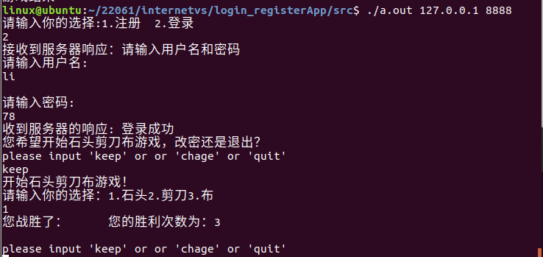
服务器端
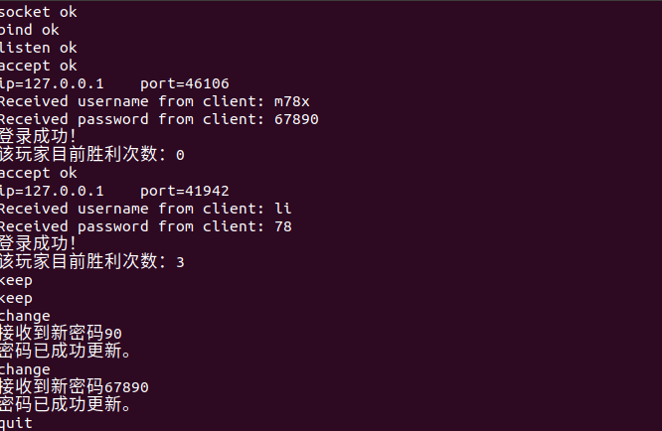
数据库
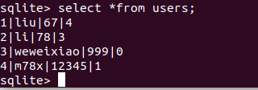

五、总结：
这个基于多线程的多人在线石头剪刀布游戏项目给我带来了许多收获。首先，我深入理解了TCP网络编程的原理和实现方式。通过实践，我学会了创建套接字、监听连接请求以及与客户端进行通信的方法。其次，我通过项目中的多线程设计，加深了对多线程编程的理解。虽然没有用到Io多路复用，但是确实是我在尝试使用io多路复用之后发现它无法满足我同时处理多个线程通信的要求，io多路复用只能依次处理，这与我的程序不符合。
掌握了线程创建、同步等技术，本程序没有使用互斥的概念与互斥锁，但是我也对互斥有了更深的了解。学会了如何处理多个客户端并发请求。此外，我还学到了线程管理和资源清理的重要性，以确保程序的稳定性和效率。这个项目不仅提高了我的网络编程技能，也培养了我的问题解决能力。

